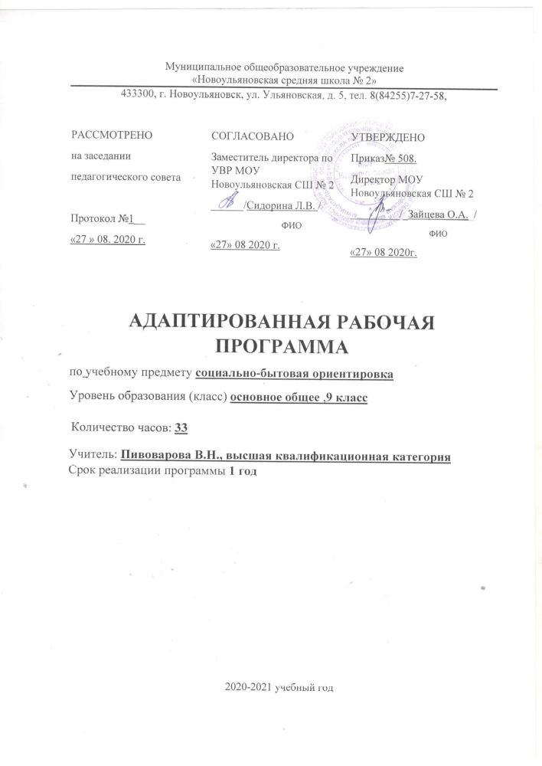

Рабочая программа учебного предмета «Социально-бытовая ориентировка» (для учащихся с легкой умственной отсталостью) составлена на основании следующих нормативно-правовых документов:

- Федеральный государственный образовательный стандарт основного общего образования; (утв. приказом Министерства образования и науки РФ от 17 декабря 2010 г. N 1897);
- Программа специальной (коррекционной) образовательной школы VIII вида, 5-9 кл., сборник №1 под редакцией В.В. Воронковой. – М.: ВЛАДОС, 2018,
- Основная образовательная программа основного общего образования МОУ Новоульяновская СШ №2.
- Учебный план МОУ Новоульяновская СШ №2 на 2020-2021 учебный год
При реализации рабочей программы используется учебник для 9 класса образовательных организаций, реализующих ФГОС образования обучающихся с интеллектуальными нарушениями. Владос Москва 2017. Курс социально-бытовой ориентировки (СБО) направлен на практическую подготовку воспитанника к самостоятельной жизни и труду, на формирование у них знаний и умений, навыков, способствующих социальной адаптации в условиях современного общества, на повышение уровня их общего развития. Данные занятия должны формировать и совершенствовать у воспитанника необходимые ему навыки ориентировки в окружающем: самообслуживания, ведения домашнего хозяйства, умений пользоваться услугами предприятий службы быта, торговли, связи, транспорта, медицинской помощи, способствовать усвоению морально-этических норм поведения, выработке навыков общения с людьми, развитию художественного вкуса ребенка.
Цель программы - подготовить воспитанника к самостоятельной жизни и труду.
Задачи:
- формировать у воспитанника знания и умения, навыки, способствующие социальной адаптации в условиях современного общества, на повышение уровня их общего развития; - совершенствовать у воспитанника необходимые ему навыки ориентировки в окружающем: самообслуживания, ведения домашнего хозяйства, умений пользоваться услугами предприятий службы быта, торговли, связи, транспорта, медицинской помощи; - - способствовать усвоению морально-этических норм поведения, выработке навыков общения с людьми.
Программа рассчитана на 1 год,1час в неделю, 33 часа в год.

I Планируемые результаты обучения
Уметь:
- подбирать одежду и обувь в соответствии с индивидуальными особенностями и размером; - определять стиль одежды, пользоваться журналом мод; рационально выбирать товары, учитывая их назначение и собственные возможности; выводить пятна различными способами и средствами; готовить национальные блюда, сервировать праздничный стол; - готовить отдельные блюда для детей ясельного возраста, диетические блюда; анализировать различные семейные ситуации и давать им правильно встречать гостей, вежливо вести себя во время приема гостей; анализировать поступки людей и давать им правильную оценку; - соблюдать морально-этические нормы в семье и обществе;расставлять мебель в квартире (на макете), подбирать детали интерьера; - ориентироваться в расписании, определять маршрут и выбирать транспортные средства, выбирать покупки в соответствии со своими потребностями и возможностями; вежливо обращаться к продавцу, подсчитывать стоимость покупок; заполнять бланки почтового и телеграфного переводов; оформлять квитанцию по оплате телефонных услуг; одевать, умывать, кормить больного (взрослого ,ребенка); - измерять температуру, ставить горчичники (на куклу); перестилать постель лежачего больного; - обращаться с вопросами, просьбами к работникам предприятий бытового обслуживания, планировать и подсчитывать расходы на культурные и текущие потребности; соблюдать правила экономики; - заполнять ордера на получение и внесение денег в сберкассу,соотносить выбранную профессию со своими возможностями, заполнять анкету, расписку, докладную записку; писать заявление, автобиографию; составлять заявки на материалы, инструменты; обращаться в отделы кадров учреждений для устройства на работу.
Знать:
-размеры одежды и обуви, гарантийные сроки носки, правила возврата; способы обновления одежды с помощью мелких деталей; средства для выведения пятен в домашних условиях; - общие правила выведения жирных, фруктовых пятен, пятен от масляной краски, крови, молока, мороженого, шоколада, кофе, следов от горячего утюга и др.; санитарно-гигиенические требования и правила техники (безопасности при работе со средствами для выведения пятен); способы приготовления национальных блюд; правила сервировки праздничного стола; - меню ребенка ясельного возраста; культуру поведения, нормы морали и этики в современном обществе, нормы поведения с соседями по коммунальной квартире т по площадке (приветствие, взаимоуважение, взаимопомощь); правила приема гостей (поведения хозяев при встрече, расставании, во время визита); правила расстановки мебели в квартире (с учетом размера и особенностей площади, назначения комнат, наличия мебели); - требования к подбору занавесей, светильников и других деталей интерьера; правила сохранения жилищного фонда; - основные маршруты самолетов, службы аэровокзала;порядок приобретения и возврата билетов; правила посадки в самолет; отделы рынка; цены на отдельные товары; отличия цен на ярмарке, рынке и в магазинах; - правила сдачи вещей в скупку, комиссионный магазин; правила получения денег за проданные вещи; - современные виды связи; виды денежных переводов, их стоимость; меры по предупреждению инфекционных заболеваний; - правила ухода за больными; условия освобождения от работы (по болезни, для ухода за больным); - местонахождение предприятий бытового обслуживания;виды оказываемых ими услуг; - правила пользования услугами предприятий бытового обслуживания;
профессии работников предприятий; правила экономики (учет реальных возможностей, контроль расходов, перелицовка и реставрация вещей, экономия электроэнергии и т.д., виды и цели сбережений; - отвечают ли личностные данные требованиям выбранной профессии, учреждения и отделы по трудоустройству; - местонахождение и названия предприятий, где требуются рабочие по специальностям, изучаемым в школе; - виды документов, необходимых для поступления на работу; правила перехода на другую работу; - перечень основных деловых бумаг и требования к их написанию.

II Содержание учебного предмета

Название раздела | Содержание тем учебного курса
Одежда и обувь. | Стиль одежды, мода, обновление одежды. Как определить свой размер одежды. Подбор размера обуви .Мужская обувь. Женская обувь.
Питание. | Подготовка плодов и овощей к консервированию. Подготовка инвентаря и тары. Способы консервирования со стерилизацией. Рецепт приготовления капусты на зиму. Огурцы. Способы заготовки огурцов. Помидоры.
Я и моя будущая семья | Какой она должна быть ,моя будущая семья? Химера. Вскармливание ребенка первого года жизни. Как ухаживать за детскими бутылочками? Первая каша..
Культура поведения. | Прием гостей и правила хорошего тона в общении с другими людьми. Как правильно себя вести в общественных местах. Рациональная расстановка мебели в квартире. Сохранение жилищного фонда. Подсчет расходов на косметический ремонт. Косметический ремонт.
Авиатранспорт. | Авиатранспорт.
Торговля. | Рынок. Виды рынков.
Средства связи. | Современные Виды связи. Виды денежных переводов..
Медицинская помощь. | Инфекционные заболевания и меры по их предупреждению. Уход за больными. Листок нетрудоспособности.
Трудоустройство. | «Где работать мне тогда,чем заниматься?».
Повторение | Повторение изученного материала

III Тематическое планирование учебного курса
№ п/п | Раздел учебного курса | Количество  часов
1 | Одежда и обувь | 6
2 | Питание. | 7
3 | Я и моя будущая сесмья | 5
4 | Культура поведения. | 6
5 | Авиатранспорт. | 1
6 | Торговля. | 1
7 | Средства связи. | 2
8 | Медицинская помощь. | 3
9 | Трудоустройство. | 1
10 | Повторение | 1
 | Итого | 33

Календарно-тематическое планирование
№ п/п | Тема урока | Количество часов | Дата по плану | Дата по факту
1 | Мода, стиль,вкус | 1 | 02.09.20
2 | Стили одежды | 1 | 09.09.20
3 | Как определить свой размер одежды. | 1 | 16.09.20
4 | Подбор размера обуви | 1 | 23.09.20
5 | Мужская обувь | 1 | 30.09.20
6 | Женская обувь | 1 | 21.10.20
7 | Подготовка плодов и овощей к консервированию | 1 | 28.10.20
8 | Подготовка инвентаря и тары. | 1 | 11.11.20
9 | Способы консервирования со стерилизацией | 1 | 25.11.20
10 | Рецепт приготовления капусты на зиму | 1 | 02.12.20
11 | Огурцы | 1 | 09.12.20
12 | Способы заготовки огурцов | 1 | 16.12.20
13 | Помидоры | 1 | 23.12.20
14 | Какой она должна быть ,моя будущая семья? | 1 | 13.01.21
15 | Химера | 1 | 20.01.21
16 | Вскармливание ребенка первого года жизни | 1 | 27.01.21
17 | Как ухаживать за детскими бутылочками | 1 | 03.02.21
18 | Первая каша | 1 | 10.02.21
19 | Прием гостей и правила хорошего тона в общении с другими людьми | 1 | 17.02.21
20 | Как правильно себя вести в общественных местах | 1 | 24.02.21
21 | Рациональная расстановка мебели в квартире | 1 | 03.03.21
22 | . Сохранение жилищного фонда | 1 | 10.03.21
23 | Подсчет расходов на косметический ремонт. | 1 | 17.03.21
24 | Косметический ремонт | 1 | 24.03.21
25 | Авиатранспорт | 1 | 31.04.21
26 | Рынок. Виды рынков | 1 | 08.04.21
27 | Виды денежных переводов | 1 | 14.04.21
28 | Современные виды связи | 1 | 21.04.21
29 | Инфекционные заболевания и меры их предупреждения | 1 | 28.04.21
30 | Уход за лежачим больным | 1 | 05.05.21
31 | Листок нетрудоспособности | 1 | 12.05.21
32 | Где работать мне тогда, чем заниматься? | 1 | 19.05.21
33 | Повторение | 1 | 25.05

Лист корректировки рабочей программы
Дата урока по плану | Дата проведения по факту | Тема | Причина

